Saksframlegg
Utval | Møtedato | Utvalsak
Plan- og miljøutvalet | 29.10.2025 | 117/25

Planvask - reguleringsplanar innanfor KDP Rukkemo-Torvetjønn

Vedlegg
1 | Saksprotokoll - Planvask i arealdelen
2 | Saksprotokoll - Planvask - 111/15 Nystog og 57/1 Kjøytevikje

Dokument i saka
Saksprotokoll - Kommunal planstrategi for Vinje kommune, 2024-2027, kst 14.05.2024, sak 77/24.
Saksprotokoll - Avklaringssak om planvask, kst 17.09.2024, sak 121/24.
Saksprotokoll - Årsbudsjett 2025 og økonomiplan 2025-2028, kst 17.12.24, sak 167/24.

Bakgrunn
Kommunen har byrja arbeidet med planvask i kommunedelplan (KDP) for Rukkemo-Torvetjønn.
Det er fleire vedtak som ligg til grunn for oppstart av planvask av reguleringsplanar innanfor KDP Rukkemo-Torvetjønn.

Vedtak - Kommunal planstrategi for Vinje kommune, 2024-2027, kommunestyret 14.05.2024, sak 77/24:
7. I planstrategien sitt vedlegg om planvask må det for KDP Rukkemo-Torvetjønn lagast liste over reguleringsplanar og gjennomførast planvask tilsvarande det som er skissert for andre overordna arealplanar - KDP Rauland, KDP Åmot, KDP Edland/Haukeli og KDP Vågslid.

Merk at KDP Åmot og KDP Rauland er ein del av kommuneplanen sin arealdel, og det er lagt opp til ein eigen prosess for planvask i arealdelen i høve rulleringa. Det vart ikkje lagt opp til ein planvask av reguleringsplanane i dei andre kommunedelplanane, men det var vist til at politikarane når som helst kunne be om å ta opp ein spesifikk reguleringsplan til handsaming for endring eller oppheving.

Vedtak - Avklaringssak om planvask, kommunestyret 17.09.2024, sak 121/24:
Vinje kommune legg opp til oppstart av planvask av reguleringsplanar innom KDP Rukkemo-Torvetjønn i fyrste halvdel av 2025 med atterhald om løyvingar i budsjettet. Arbeidet med planvask må budsjetterast for ekstern utlysing av prosessen og løyving i samband med budsjettarbeidet hausten 2024.

I budsjettet for 2025 hadde kommunedirektøren framlegg om å løyve kr. 300 000 til planvask i Rukkemo-Torvetjønn. Dette blei redusert til kr. 100 000, med oppmoding om å finne enklare løysingar.

Vedtak – Årsbudsjett 2025 og økonomiplan 2025-2028, kommunestyret 17.12.24, sak 167/24:
22. Reduser posten planvask til kr. 100 000,-. Oppmoding om å heller bruke enklare metoder enn full plangjenomgang.

Det blei søkt om Natursats-midlar i januar 2025 til prosessen med planvask i KDP Rukkemo-Torvetjønn. Kommunen har fått innvilga tilskot frå Natursats til dette arbeidet, kr. 275 000. Midlane gjeld for 2025-2026.

Oversikt, gjeldande reguleringsplanar og ubebygde tomter
Det er 36 gjeldande reguleringsplanar innanfor arealet til KDP Rukkemo-Torvetjønn. Ei førebels oppteljing basert på opplysningar tilgjengeleg i kommunekart.no viser at det er ca. 550 tomter til fritidsbustader eller utleigehytter som ikkje er bebygd enno, og som heller ikkje har fått igangsetjingsløyve. Kommunedirektøren rår til å ikkje vurdere å fjerne tomter der byggjeløyve er gjeve, då det slår inn erstatningskrav ved gjeve byggjeløyve. Av dei 550 ubebygde tomtene er litt under halvparten frådela og selt.

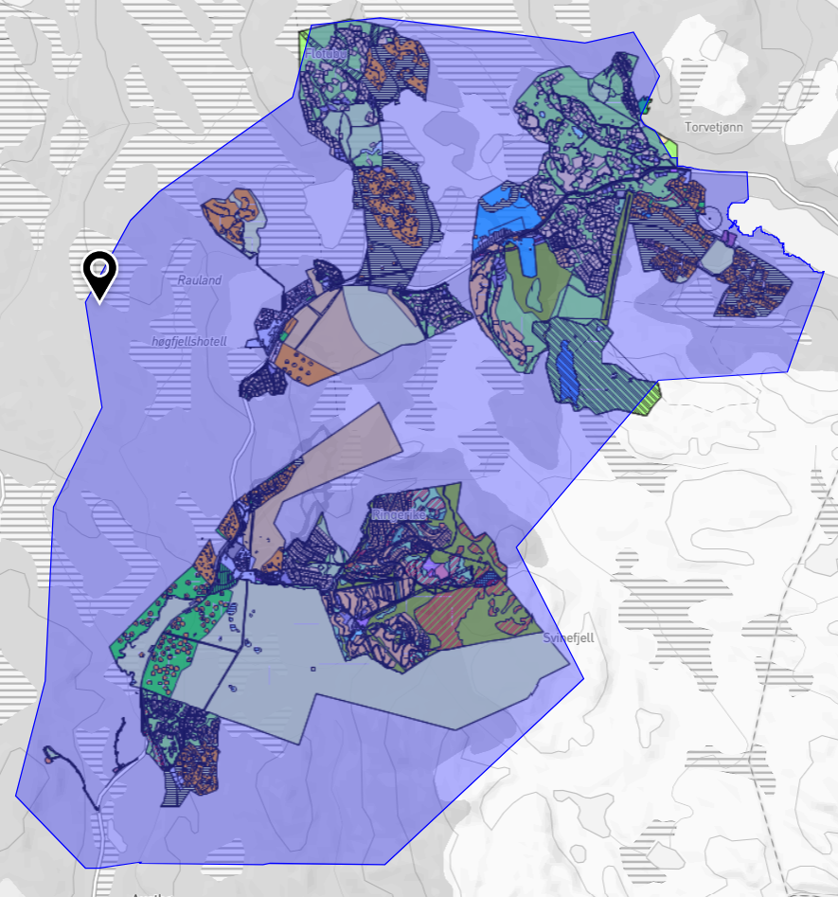
Figur 1. Kartutsnitt over gjeldande reguleringsplanar innanfor området for Rukkemo-Torvetjønn.

Vurdering
Kommunedirektøren ber om ei avklaring på korleis kommunen skal gå vidare fram i arbeidet med planvask av reguleringsplanar for fritidsbustader og utleigehytter i området innanfor Rukkemo-Torvetjønn. Det er skissert to hovudalternativ for vidare arbeid: ein frivillig metode og ein meir systematisk og prinsippbasert tilnærming.

Uansett alternativ vil det vera aktuelt å halde informasjonsmøte knytt til planvask og arbeidsøkter med aktuelle partar for å sjå på endringar av planane etter ny kunnskap og føringar.

Alternativ 1: Frivillig metode
Den fyrste metoden svarar best ut etterspurnaden om ein «enklare metode» frå budsjettsaka. Den byggjer på frivilligheit og dialog med grunneigarane. Kommunen sender ut brev til eigarar av ikkje-frådela og ubebygde tomter innanfor reguleringsplanane i området. I brevet blir det informert om prosessen, og grunneigarane blir oppmoda til å melde frå dersom dei har tomter dei veit ikkje kjem til å bli realisert, eller som er ynskjeleg å flytte på grunn av t.d. myrområde eller andre sårbare naturområde.
Dersom det kjem slike innspel, kan kommunen vurdere å flytte tomta til ein betre eigna plass, eller fjerne ho frå plankartet dersom det ikkje finst alternativ plassering. Det er viktig å understreke at det ikkje vil vera høve til å leggje til nye tomter, og at tomter ikkje kan flyttast til myr eller andre område med sårbar natur.
Endringar i reguleringsplanane blir handsama som mindre endringar etter pbl. § 12-14 andre ledd, og grunneigarane skal ikkje lasta med gebyr for dette. Kommunen fører oversikt over arealbruksendringar. Denne metoden er vurdert som lite konfliktfylt og krev mindre juridisk bistand.

Alternativ 2: Systematisk vurdering og fjerning
Det andre alternativet inneber at kommunen sjølv går systematisk gjennom tomtene og fjernar dei som ligg på myr eller i konflikt med kartlagde naturverdiar. Moglegheit for konflikt med grunneigarane blir vurdert som svært stor. Ein bør vurdere å lyse ut arbeidet med vurdering av tomter, då det er eit omfattande arbeid. Dette krev ei rekkje prinsippavklaringar for å sikre ein føreseieleg prosess og for å kunne estimere ressursbruk.
Ved val av alternativ 2 må Plan- og miljøutvalet ta stilling til nokre prinsipp for vidare vurdering av tomter:
Myr og NiN-område
Skal ein vurdere å ta ut eller flytte tomter som ligg på myr i AR5 kartlaget eller som er i konflikt med kartlagde naturverdiar (NiN-område) og ev. kor stor del av tomta må vera i konflikt før ein må flytte eller fjerne tomta? Skal ein også vurdere dei tomtene der teknisk infrastruktur er etablert? Dette vil kunne føre til store tyngre erstatningssaker.

I nokre tilfelle kan det vera nok å leggje på ei omsynssone «bevaring natur» med tilhøyrande føresegner, og at resten av tomta kan nyttast til utbyggingsføremål.

Heile området innanfor KDP Rukkemo-Torvetjønn er NiN-kartlagt i perioden 2022-24, så det er eit godt kunnskapsgrunnlag for å vurdere sårbar natur.

Frådela eller ikkje frådela
Skal både frådela og ikkje-frådela tomter vurderast likt? Ei grov oppteljing basert på opplysningar tilgjengeleg på kommunekartet i september 2025 viser at det er opp mot 300 tomter som ikkje er frådela enno, og over 250 tomter som er frådela og ikkje bebygd enno. Dersom ein skal inkludere allereie frådela tomter vil det utgjera ei betydeleg mengde tomter som skal vurderast og svært mange sakspartar og mogleg tyngre erstatningssaker.

Alder på reguleringsplanar
Skal ein vurdere tomter etter alder på reguleringsplanen? Planvask i arealdelen har prioritert planar eldre enn 10 år. Dette vil då ev. gjelde 28 av 36 reguleringsplanar. Merk at det er ikkje likestilt med at desse planane er dei som er i mest konflikt med myr eller sårbar natur.

Tidlegare prinsipp frå planvask i arealdelen
I sak om planvask i arealdelen, sak 27/25 i PMU 19.02.25, blei det lagt til grunn at planar i sårbare område eller i konflikt med arealstrategiane skulle prioriterast. Prioritering frå høgast til lågast:
- Ikkje realiserte byggjeområde i KPA og KDP.
- Ikkje-bruka kvoter til hyttetomter i SH-område.
- Reguleringsplanar eldre enn 10 år som ikkje er realisert.
- Planar med mange ledige tomter og manglande infrastruktur.
- Planar med urealiserte tomter der infrastruktur er på plass.

I arealdelen enda ein opp med å vurdere to planar eldre enn ti år som ikkje var starta på, og éin plan med ledige tomter og delvis manglande infrastruktur som var i direkte konflikt med eit villreintrekk. Den siste blei det til slutt vedteke å ikkje planvaske (sak 50/25 i kst. 27.05.25).

Ut frå denne prioriteringa ville ein ikkje ha tatt opp nokon av planane frå Rukkemo-Torvetjønn til vurdering. Det er ingen uregulerte utbyggingsområde i overordna plan, og alle reguleringsplanar eldre enn ti år er starta på.

Tidlegare avklaringar av område
Det bør gjerast ei konkret vurdering av enkelte område og planar som bør prioriterast vidare. Det er viktig å vera medviten om tidlegare planprosessar og avklaringar, til dømes motsegnsforhandlingar i rulleringa av KDP Rukkemo-Torvetjønn i 2022. Det er viktig å sikre at vurderingane i planvasken er godt forankra og at ein ikkje kjem i konflikt med tidlegare avklaringar. Generelt blei det i prosessen med KDP Rukkemo-Torvetjønn argumentert for at planvask på reguleringsplannivå var lite føreseieleg for grunneigarane, og at det allereie hadde vore ei hard nedskjering på område til fritidsbustader. Kommunestyret reduserte utbyggingspotensialet til berre dei einingane som allereie var regulert, det vil seie om lag 750 tomter. Det blei ikkje høve for nye utbyggingsområde i rulleringa, og ca. 600 uregulerte tomter som låg i overordna plan vart fjerna.

Eit konkret døme på tidlegare avklaringar er område H38 i planframlegget til KDP-en, der det kom motsegn grunna den naturtypen kalkbjørkeskog som er ein naturtype av nasjonal forvaltningsinteresse. Motsegna fråfall etter at det blei dokumentert at 70 % av det interne vegnettet var bygd, og at det var gjort større investeringar enn fyrst antatt. Statsforvaltaren aksepterte at reguleringsplanen skulle prioriterast framfor naturtypen, med omsyn til føreseielegheit for grunneigarar, og motsegna vart trekt. Kalkbjørkeskogen er ikkje bygd ned, skal denne vurderast på nytt eller skal ein halde seg til den avgjersla som vart gjort i prosessen med KDP Rukkemo-Torvetjønn?

Høyringssak om forbod mot nedbygging av myr
Miljødirektoratet har sendt på høyring eit forslag om forbod mot nedbygging av myr. Her blir det mellom anna reist spørsmål om kva definisjon på myr som skal brukast, til dømes det som er bruka i AR5-kartlaget, eller ein vidare definisjon som inkluderer fleire grunne og mindre myrer, basert på om det er torv i jorda og myrartar. Høyringa viser til eit landsdekkande våtmarksdatasett som er under utvikling (LAVDAS – landsdekkende våtmarksdatasett | Kartverket.no). Det inkluderer både myr og våtmark, og fangar opp område i den vidaste definisjonen av myr, men er førebels lite brukarvenleg.
Det er også foreslått at eit framtidig forbod kan få tilbakeverkande kraft på regulerte tomter. Kommunen må derfor vera forsiktig med å flytte tomter til område som seinare kan bli forbode å byggje på. Så lenge lovendring med forbod mot nedbygging av myr ikkje er avklara kan det vera vanskeleg å avgjera kva tomter som må flyttast eller fjernast frå plankartet.
Samtidig kan dette vera eit insentiv for grunneigarar til å foreslå flytting av tomter som ligg på myr, som skildra i alternativ 1, sidan desse tomtene i framtida kan bli forbode å byggje på.

Myrer med potensiale for restaurering
Asplan Viak AS har laga ein rapport for Vinje kommune der potensialet for restaurering av myr vart kartlagt: Kartlegging av grøfta myrer med vurdering av restaureringspotensial.
I denne rapporten er det ingen myrer innanfor Rukkemo-Torvetjønn som er peika ut som prioritert for restaurering ut frå kriteriet om redusert utslepp av klimagassar (figur 8 og 9 i rapporten). Det er noko myr som har ein prioritet for restaurering ut frå kriteriet om hydrologi (figur 10 i rapporten), men desse er ikkje i konflikt med ubygde hyttetomter, og vil dermed ikkje vurderast som kriterium for planvask.

Juridiske og økonomiske konsekvensar
Flytting eller fjerning av tomter kan få økonomiske og juridiske konsekvensar for grunneigarar, spesielt dersom det er investert i veg og teknisk infrastruktur. Kommunen må vurdere sitt ansvar for eventuelle erstatningskrav, og dette kan krevje juridisk vurdering og handsaming i rettsapparatet.

Mellombels byggje- og deleforbod
Dersom ein går for alternativ 2, bør kommunen vurdere å innføre mellombels byggje- og deleforbod i dei områda som skal vurderast. Dette må i så fall fremjast som eiga sak, eller avventast til nærare vurderingar er gjort.

Konklusjon
Kommunedirektøren vil rå til å gå vidare med alternativ 1.

Alternativ 1 er det alternativet som best svarar ut førespurnaden om ein enklare metode i budsjettsaka, då midlane til planvask vart redusert til kr 100 000. Det er kostnads- og ressurssparande, og lite konfliktfylt. Ulempa med dette alternativet er at ein kanskje ikkje vil få så mange innspel. Eit mogleg framtidig forbod mot å byggje på regulerte tomter som ligg på myr kan vera eit insentiv for grunneigarane til å gje innspel om flytting av tomter. Arealbruksendringane vil bli registrert, men ein vil ikkje få ein systematisk politisk vurdering av alle ubebygde tomter.

Alternativ 2 er ein meir prinsippdriven framgangsmåte. Då kan ein vurdere alle tomtene utan at grunneigarane er direkte innblanda i utveljingsprosessen. Arbeidsmengda vil avhenge av kva kriterium ein skal leggje til grunn for utveljing, og dermed kor mange tomter ein endar opp med å vurdere, og kor mykje feltarbeid som er nødvendig for å avklare kva som er myr, kva som er utbygd av infrastruktur, m.m. Kor mange sakspartar ein får vil avhenge av om ein skal inkludere tomter som allereie er frådela. Det er foreløpig ikkje tal på kor mange det vil dreie seg om, då kvar tomt kan ha fleire eigarar, og ein grunneigar kan ha fleire tomter. Moglegheit for konflikt er svært stort, og spørsmål om erstatningsansvar kan oppstå der det er lagt infrastruktur.

Dersom ein gjeng for alternativ 2 vil kommunedirektøren rå til desse prinsippa:
- Ein prioriterer dei planane som er mest i konflikt med myr og sårbar natur, t.d. der det er over 10 tomter i konflikt.
- Ein prioriterer dei planane som er eldre enn 10 år fyrst. Merk at det er ikkje likestilt med at desse planane er dei som er i mest konflikt med myr eller sårbar natur.
- Der myr eller sårbar natur kjem i konflikt med meir enn 50 % av tomta skal ein vurdere å flytte eller fjerne tomta. Under 50 % skal ein vurdere om tomta kan bestå dersom ein legg inn omsynssone «bevaring naturmiljø», med tilhøyrande føresegner som sikrar naturverdiane frå bygging og tiltak.
- Ein prioriterer dei ikkje-frådela tomtene.
- Ein prioriterer ikkje dei tomtene der teknisk infrastruktur er etablert.
- Ein prioriterer ikkje dei tomtene som har blitt vurdert i høve myr og sårbar natur i tidlegare prosessar.

Kommunedirektøren sitt framlegg til vedtak
Vinje kommune startar opp prosess med planvask slik det er skildra i alternativ 1 under vurdering, ein enklare metode i tråd med budsjettvedtaket.

Plan- og miljøutvalet si handsaming av sak 117/2025 i møtet den 29.10.2025

Røysting
Tilleggsframlegg frå Irja Godal (VTB):
Dersom ein ser at ein får få tilbakemeldingar frå planeigarane, vil kommunen starte opp prosess med planvask slik det er skildra i alternativ 2.

Kommunedirektørens framlegg blei samrøystes vedteke
Tilleggsframlegget frå Godal blei vedteke med 6 mot 1 røyst.

Vedtak
Vinje kommune startar opp prosess med planvask slik det er skildra i alternativ 1 under vurdering, ein enklare metode i tråd med budsjettvedtaket.
Dersom ein ser at ein får få tilbakemeldingar frå planeigarane, vil kommunen starte opp prosess med planvask slik det er skildra i alternativ 2.

________________________________________________________________________

